DIANA Victor  
MONSERRAT Laetitia  
STEFANELLI Romain  
TALTAVULL Gaëtan

Documentation technique



Sprint 1



Sommaire

Livrables Sprint 1 2

Cahier de recette 2

Daily Scrum 2

Recensement des besoins 3

Gantt 4

Documentation des maquettes 4

Modélisation BDD réalisation MCD, MLD, SQL 5

MCD 5

MLD 5

SQL 6

Tutoriel Migration Base de données Access vers Oracle 6

# Livrables Sprint 1

Livrables faisant parti du premier Sprint :

* Cahier de recette
* Daily Scrum
* Expression des besoins
* Gantt
* Documentation des maquettes
* Modélisation BDD (MCD, MLD, SQL)
* Tutoriel Migration BDD Access vers Oracle
* Documentation Technique Sprint 1 (ce document même)

# Cahier de recette

Le cahier de recette contient la liste exhaustive de tous les tests pratiqués sur l’application existante. Il résume les erreurs et les modifications qu’il va falloir apporter à l’application.  
Différents scénarios ont été pris en compte, en effet se mettre dans la peau d’un utilisateur lambda aide à parfaire une application. Quels chemins va-t-il prendre ? Quelles subtilités va-t-il essayer ?

Il faut tout envisager et essayer toutes les possibilités.

Grâce à cette approche, de nombreux bugs sont identifiés et donc corrigés au fur et à mesure. Par exemple un utilisateur ayant des droits de base ne doit pas pouvoir modifier des paramètres autres que les siens.

De nombreux dysfonctionnements provenant de l'application existante ont été découvert grâce à ce procédé. Afin de satisfaire pleinement l’utilisateur. L’application doit être fiable à 99.99999%.

# Daily Scrum

Le Daily Scrum (mêlée quotidienne) est une réunion de planification qui permet aux développeurs de faire un point de coordination sur les tâches en cours et sur les difficultés rencontrées.   
Nous faisons un Daily Scrum tous les jours où nous travaillons sur le projet, ce qui permet la synchronisation de l'équipe, l'évaluation de l'avancement vers l'objectif de l'itération, la collecte d'information nécessaire à l'auto-organisation.

Nous résumons ce qui a été fait, ce qui est en cours de réalisation et ce qui reste à faire.

Exemple :

Fait cette séance (08/03) :

Organisation de l’équipe  
Recensement des besoins  
Mise en place de Github + liaison de NetBeans à Git  
Fiche de tests afin de chercher des bugs dans l’application de base  
Gantt prévisionnel réalisé afin de déterminer le temps et les tâches à suivre

En cours (08/03) :

Maquettage (identification + menu fait) continuer à l’aide du cahier des charges (fiches de tests scénario)  
Migration BDD vers Oracle  
Modélisation BDD réalisation MCD, MLD, SQL

Fait cette séance (22/03)

Maquettage (identification + menu fait) continuer à l’aide du cahier des charges (fiches de tests scénario)  
Migration BDD vers Oracle  
Modélisation BDD réalisation MCD, MLD, SQL

En cours (22/03) :

Documentation technique  
M.V.C.

# Recensement des besoins

**L'expression de besoins est le premier document produit, avant même le commencement du projet.**

* Détermine le lancement ou non du projet selon – La pertinence des besoins exprimés – Le ROI (Return Of Investment)
* Matière première du Cahier des Charges
* Destinée d'abord aux décideurs qui devront arbitrer sur le démarrage du projet
* Destinée ensuite à la MOE

**Difficultés rencontrées :**

Les écueils éventuels sont liés aux facteurs suivants :

* Mauvaise prise de recul de l'auteur par rapport à son métier
* Difficultés à exposer le problème à d'autres personnes
* Demandes surréalistes, décalées par rapport à l'état de l'art
* Seuls les aspects fonctionnels sont évoqués, et pas les aspects techniques

**Contenu :**

Positionnement stratégique

● Echéances

● Utilisateurs

● Besoin fonctionnels

● Évolutions à venir

● Contexte technique

● Contraintes d'exploitation, criticité

**Besoins fonctionnels :**

* Il s'agit de décrire à quoi servira l'application
* Faire une décomposition avec une granularité adéquate (cf. exemples)

**Contexte technique :**

* Support physique d'utilisation de l'application :
  + PC
  + PDA
* Support logiciel :
  + Windows
  + Linux
  + Client lourd ou client léger (navigateur web)

# Gantt

Le diagramme de Gantt permet de planifier de façon optimale ainsi que de communiquer sur le planning établi et les choix qu'il impose. Le diagramme permet de déterminer les dates de réalisation d'un projet, d'identifier les marges existantes sur certaines tâches ainsi que de visualiser d'un seul coup d'œil le retard ou l'avancement des travaux.

# Documentation des maquettes

Contient les maquettes et les explications des maquettes représentant les vues (ou écrans) rencontrées par le client utilisant l’application. Les maquettes sont une modélisation de l’interface finale de l’application et présentent les changements à faire par rapport à l’ancienne version afin de rendre l’application plus fonctionnelle, plus intuitive et plus ergonomique.

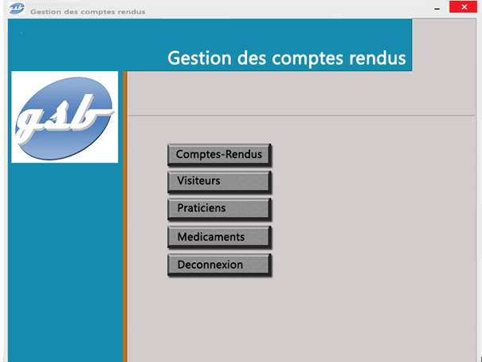

# Modélisation BDD réalisation MCD, MLD, SQL

Représentation SQL, MCD et MLD de l’application.

## MCD

Le Modèle Conceptuel de Données, est une représentation logique de l'organisation des informations et de leurs relations.

(Utilisation du logiciel Jmerise pour la modélisation du MCD.)

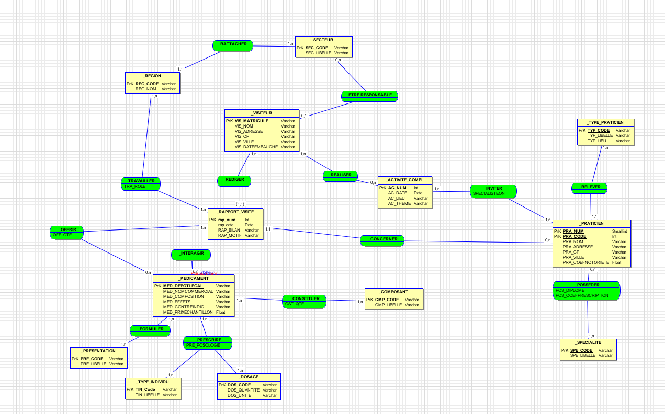

## MLD

Le Modèle Logique de Données est modélisé grâce au MCD.

Affichage du MLD de l’application grâce à la rétro-conception avec Jmerise :

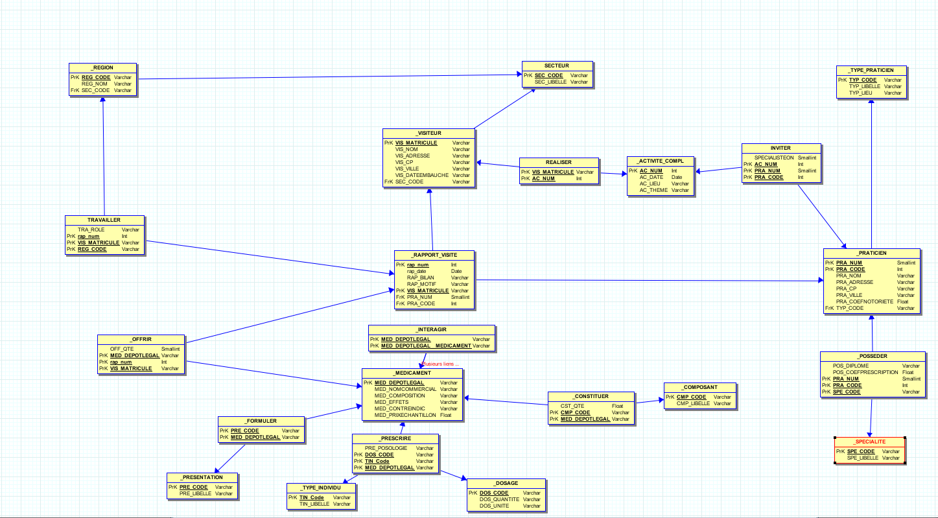

## SQL

Exemple d’un script de création de table et d’insertion de données :

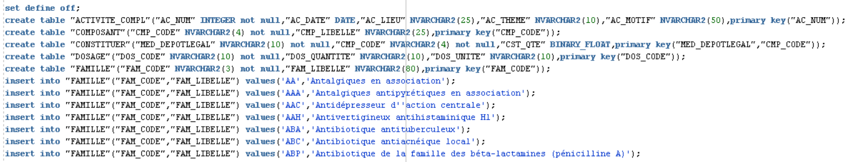

Exemple d’un script d’ajout de clés étrangères :

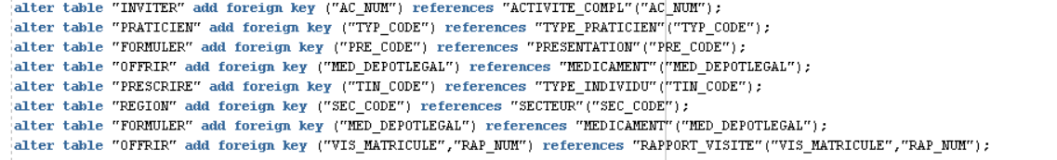

# Tutoriel Migration Base de données Access vers Oracle

Tutoriel expliquant comment migrer une base de données Access déjà existante vers Oracle.